湛江市2010年初中毕业生学业考试
物 理 试 卷
说明：1．全卷共6页，考试时间70分钟，满分120分．
2．答题前，请认真阅读答题卡上的“注意事项”，然后按要求将答案写在答题卡相 应的位置上．其中第2l题(2)小题、22题和26题，请写上小题号，并用顿号把每 个填空的内容隔开．
3．请考生保持答题卡的整洁，考试结束时，将试卷和答题卡一并交上．

一、单项选择题(每小题3分，共36分．下列各题所列的答案中，只有一个是正确的)
1．下列几种估测中，最符合实际情况的是
A．小明午餐大约吃4kg米饭 B． 日光灯的长度大约是1.2m
C．湛汪市六月份的平均气温约为50℃ D．空调的功率大约是100W
2．如图1所示的四种情景中，属于光的直线传播形成的是，
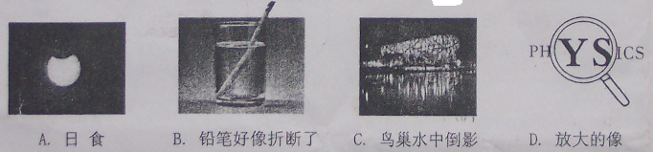
3．小龙去鹤地水库度假，一天清晨，发现在水库水面上有一些雾气，这个现象发生的物态变化和吸、放热情况是
A．液化 放热 B．升华 吸热 C．凝固 放热 D．熔化 吸热
4．关于声现象，下列说法中正确的是
A．“闻其声而知其人”主要是根据声音的响度来判断的
B．“不敢高声语，恐惊天上人”中的“高”指声音的音调高
C．中考期间学校周围路段禁鸣喇叭，这是在声音传播的过程中减弱噪声
D．用超声波能粉碎人体内的“小石头”，说明声波具有能量
5．图2中属费力杠杆的是
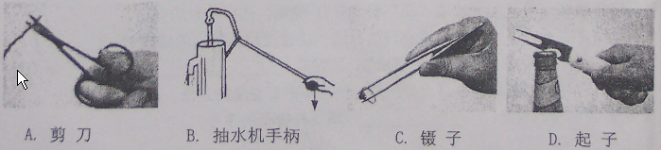
6．属于通过做功途径改变物体内能的是
A．在火炉上烧水，水温升高 B．感冒发烧，用冷毛巾敷额头
C．用气筒给轮胎打气，气筒壁发热 D．炎热的夏天，柏油路面温度升高
7，科学家在物理学领域里的每次重大发现，都有力地推动了人类文明的进程，最早利用磁
场获得电流促使人类进入电气化时代的科学家是
A．牛顿 B．奥斯特 C．托里拆利 D．法拉第
8．能源、信息和材料是现代社会发展的三大支柱，关于它们下列说法中正确的是
A．超导体材料主要是应用在电饭锅等电器上
B．大亚湾核电站利用的是核聚变释放的能量
C．太阳能、风能、天然气是可再生能源
D．雷达是利用电磁波采进行定位和导航的。
9．如图3所示，正确的是
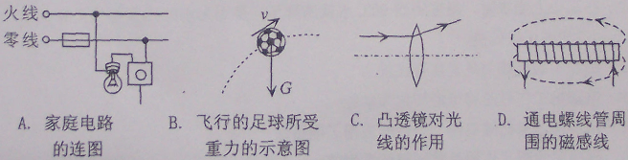
10．上海世博会很多的照明灯是LED灯，LED灯是一种新型的高效节能光源，它的核元件是发光二极管。现在用的二极管主要是由下列哪种材料制成的
A．陶瓷材料 B．金属材料 C．半导体材料 D．纳米材料
11．如图4所示，将木块放在压缩了的弹簧旁，释放弹簧，木块沿水平地面向右运动，离开弹簧后，木块运动一段距离后停下来．下列说法中正确的是
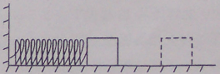
A．木块运动时，木块所受的重力对木块做了功
B．弹簧对木块的弹力使木块由静止开始运动
C．木块所受摩擦力不会改变木块的运动状态
D．木块最终停止运动是由于失去弹簧的弹力作用
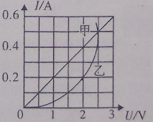
12．如图5所示是电阻甲和乙的U-I图像，下列说法中正确的是
A．电阻甲和乙都是阻值不变的电阻
B．当乙两端电压为2V时，R_{乙}=5Ω
C．甲、乙串联在电路中，当电路电流为0.2A时，源电压为2V
D．甲、乙并联在电路中，当电源电压为2V时，电路总功率为1.2W

二、多项选择题(每小题4分，共12分。下列各题所列的答案中，有二个或二个以上正确，全部选对的得4分，选对但不全的得2分，有选错或不答的得0分)
13．下列说法中正确的是
A．上海世博会中国馆外观呈红色是因为中国馆吸收了红色
B．紫外线和红外线在空气中的传播速度是一样的
C．眼睛老花的奶奶应配戴凸透镜来矫正视力
D．照相机、小孔成像、平面镜所成的像都是实像
14．下列说法中正确的是
A．物体吸热时，温度不一定升高
B．擦黑板时看到粉尘在空中飞舞，这是分子在运动
C．柴油机的做功冲程是将机械能转化为内能
D．在高山上烧水时，温度不到90℃水就沸腾了，是因为水的沸点与气压有关
15．下列说法中正确的是
A．磁场和磁感线都是真实存在的
B．电动机工作时是将电能转化为动能
C．扬声器、电磁继电器、电铃都应用了电磁铁
D．磁极间的相互作用是通过磁场发生的

三、填空题(每小题4分，共20分)
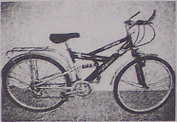
16．原子是由____________和电子组成；一般情况下人体的安全电压不高于__________V。
17．如图6所示，自行车轮有凹凸不平的花纹，目的是_____________。当自行车在水平地面上作匀速直线运动时，自行车所受到的重力和__________是一对平衡力．
18．高空抛物现象被称为“悬在城市上空的痛”．据报道：一个30g的鸡蛋从18楼抛下来就可以砸破行人的头骨，从25楼抛下可使人当场死亡．由此可知，鸡蛋的重力势能与_________有关，下落过程是将重力势能转化为_____________。
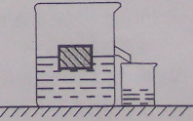
19．太阳能是一种清洁能源．某太阳能热水器每天能使500kg的水温度升高30℃，那么这些水吸收的热量为___________J，这些热量相当于完全燃烧__________m³的天然气放出的热量．[天然气的热值取7×10⁷J/m³，水的比热容c=4.2×10³J／(kg·℃)]
20．先在溢水杯中装满水(水面与溢水口齐平)，水深为10cm，水的质量为5kg，再放入一块重3N的木块，溢出的水全部用小烧杯接住(如图7所示)．则水溢出后溢水杯底受到水的压强是________Pa，小烧杯中水的重力等于________N。 (g取10N／kg)

四、实验题(第21小题13分，第22小题9分，共22分)
21．(1)写出下列读数：图8所示体温计示数是________℃，天平读数是________g，电压表读数是________V。
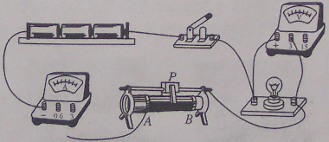
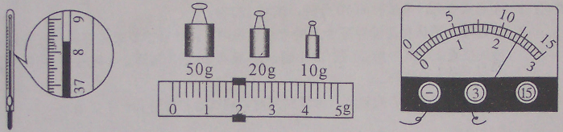
(2)在测定“小灯泡电功率”的实验中，小灯泡额定电压为2．5V、电阻约为10Ω。
①连接电路时开关应________，图9中的电流表尚未接入电路，连接时电流表应选0～_______A的量程．
②连好电路后，闭合开关，发现电流表、电压表的指针反偏(即逆时针偏转)原因是____________________(写出一种即可)。
③聪聪同学闭合开关，移动滑片P到某一点时，电压表示数为2.2V，若他想测量小灯泡的额定功率，应将图9中滑片P向_______(选填“A”或“B”)端移动，使电压表的示数为________V。
④聪聪移动滑片只使小灯泡正常发光，此时电流表的读数为0.27A，小灯泡正常发光的电阻是________Ω(结果保留l位小数)，小灯泡的额定功率是_______W。
22．有下列器材和物品：①天平(含砝码)、②弹簧测力计、③量筒、④刻度尺、⑤烧杯、⑥细线(质量、体积忽略不计)、⑦水(已知水的密度ρ_{水})、⑧长方体小矿石．
岩岩同学测小矿石的密度，主要实验步骤是： A．用量筒测出小矿石的体积为5ml；B．将小矿石从水中取出，立即放在已调节平衡的天平盘上，加减砝码和游码，测出小矿石的质量为12．5g．
(1)在调节天平时，发现指针偏向分度盘的右侧(如图10所示)，此时应将平衡螺母向——(选填“左”或“右”)端调；依据岩岩的数据，小矿石密度ρ_{石}=________g／cm³，请你评估：这一实验过程测算出的密度结果将_________(选填“偏大”、 “偏小”或“准确”)，原因是_________________。
(2)请利用上述部分器材设计出另一种测小矿石密度的方法．(写一种即可)
A．选择的实验器材是：____________________________(填器材前面的序号)．
B．主要的实验步骤：

C．小矿石密度的最终表达式：__________________________。
五、计算题(每小题8分，共16分．解答应写出必要的文字说明、方程式和重要的演算步骤，只写出最后答案的不能得分．有数值计算的题，过程和答案都必须明确写出数值和单位)
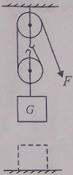
23．湛江港一装卸工人用如图1l所示的滑轮组匀速提升质量为80 kg的货物，所用的拉力F为500N，绳子自由端在50s内被匀速拉下4m，求：(g取10N／kg)
(1)提升前货物静止在地面上，与地面的接触面积为0．04m²，求货物对地面的压强．
(2)提升时绳子自由端的速度．
(3)拉力F的功率．
(4)此滑轮组的机械效率．

24．小明的奶奶住在徐闻农村，她家的楼道灯泡在深夜时很容易烧坏．为解决这一问题，小明设计了如图12所示的电路，L₁和L₂都是“220V40W”．请回答下列问题：(设灯泡的电阻不变化，电源电压变化忽略不计)
(1)乙灯泡的电阻是多少?闭合开关S和S₁，L₁正常发光，工作5h消耗的电能是多少?
(2)断开S₁，闭合S，让两灯泡都发光，深夜灯泡就不容易烧掉了，请计算此时L₁两端的电压．
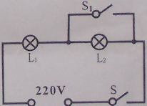
(3)请计算两盏灯泡都亮时电路消耗的总功率是多少?

六、综合能力题(第25小题6分，第26小题8分，共14分)
25．周日，小明去东海岛参观学习，他了解得知，炼钢所需的铁矿石粉是用船从澳大利亚、巴西河流经大海运至湛江港的，铁矿右粉再被传送皮带送入储存车间，经过煅烧、浇铸、淬火等不同程序成为钢制品或半成品。
(1)铁矿石粉船从澳大利亚、巴西河流至湛江港过程中，船受到的浮力_________(选填“变大”“不变”或“变小”)；当铁矿石粉与传送皮带一起做匀速运动时，以传送带为参照物，铁矿石粉是________(选填“静止”或“运动”)的。
(2)浇铸是指高温钢水变成钢半成品，这是__________过程(填物态变化的名称)，在炼钢过程中需使用大量的水来冷却设备，选水作为冷却剂的主要原因是_________________。
(3)湛江人民的理念是“既要金山银山，也要绿水青山”，目标是要建设“生态型海湾城市”．请你为湛江钢铁基地在环保、能源与资源的利用方面提出2条合理建议：
a．______________________________________________
b．_____________________________________________

26．小明通过学习得知：一般情况下，水的质量一定时，加入食盐的质量越多，溶液的浓度就越高．他想探究食盐水溶液的导电性能与什么因素有关．小明的猜想是：
a．食盐水溶液的导电性能与溶液的浓度有关．
b．食盐水溶液的导电性能与金属片之间的距离有关．
c．食盐水溶液的导电性能与溶液的温度有关．
小明利用水、食盐、烧杯、小勺子、电源、刻度尺、小灯泡、金属片、酒精灯等器材，设计了如图13的装置，进行了探究实验．他记录的实验表格如下：
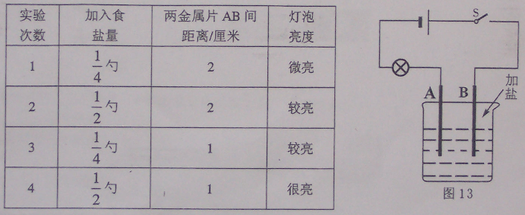
(1)比较实验次数1和2可验证猜想___________(选填“a”、 “b”或“c”) 。
(2)这个实验用到了控制变量法，我们所学的实验中，很多也用到了控制变量法，请举一例：______________________________
(3)在实验过程中，小明认为用电流表代替小灯泡也能进行实验，你认为___________(选填“可 行”或“不可行”)，理由是_____________________________。
(4)利用现有的装置和器材，请你对猜想c进行探究验证。
①实验步骤：用酒精灯加热食盐水溶液，观察小灯泡的亮度变化。
②你怎样对该实验结果进行分析判断?

(5)请你提出一个新的猜想：溶液的导电性能可能还与__________有关。

湛江市2010年初中毕业生学业考试
物理试卷参考答案

一、单项选择题(每小题3分，共36分．下列各题所列的答案中，只有一个是正确的)
1.B 2.A 3.A 4.D 5.C 6.C 7.D 8.D 9.B 10.C 11.B 12.D

二、多项选择题(每小题4分，共12分。下列各题所列的答案中，有二个或二个以上正确，全部选对的得4分，选对但不全的得2分，有选错或不答的得0分)
13.BC 14.AD 15.BCD

三、填空题(每小题4分，共20分)
16．原子核 36 17．增大摩擦 支持 18．高度 动能
19．6.3×10⁷ 0.9 20．1000 3

四、实验题(第21小题13分，第22小题9分，共22分)
21．（1）38.3 81.8 2.4
（2）①断开 0.6 ②电源正负极接反（电流表和电压表的正负接线柱接反）
③A 2.5 ④9.3 0.675
22.（1）左 2.5 偏大 矿石粘水质量偏大
（2）A．选择的实验器材是：①④
B．主要的实验步骤：
①天平测出小矿石的质量m；②用刻度尺分别测出小矿石的三条棱的长度a、b和c。
C．小矿石密度表达式：ρ_{石}=m/abc
或（2）A．选择的实验器材是：②④
B．主要的实验步骤：
①用弹簧测力计测出小矿石的重量G；
②用刻度尺分别测出小矿石的三条棱的长度a、b和c。
C．小矿石密度表达式：ρ_{石}=G/gabc
注：本题答案开放，其他方案合理的同样得分

五、计算题(每小题8分，共16分．解答应写出必要的文字说明、方程式和重要的演算步骤， 只写出最后答案的不能得分．有数值计算的题，过程和答案都必须明确写出数值和单位)
23.解：(1)货物对地面的压强P=F/S=mg/S=80kg×10N/kg/0.04m²=2×10⁴Pa．
(2)提升时绳子自由端的速度v=s/t=4m/50s=0.08m/s．
(3)拉力F的功率P=Fv=500N×0.08m/s=40W
(4)此滑轮组的机械效率η=W_{有用}/W_{总}=mg/2F=80kg×10N/kg/2×500N=80%
答：略

24.解：(1)乙灯泡的电阻R=U²/P=(220V)²/40W=1210Ω
L₁正常工作5h消耗的电能W=Pt=0.04kW×5h=0.2 kW·h
(2)断开S₁，闭合S时，电流I=U/R_{总}=220V/（1210Ω+1210Ω）=1/11A
L₁两端的电压U₁=IR₁=1/11A×1210Ω=110V
(3)两盏灯泡都亮时电路消耗的总功率P_{总}=UI=220V×1/11A=20W
答：略

六、综合能力题(第25小题6分，第26小题8分，共14分)
25.（1）不变 静止 （2）凝固 水的比热容大 （3）略（合理均可得分）
26.（1）a (2)探究电流与电压、电阻的关系等（合理均可得分）
（3）可行 电流表能测出电路中的电流大小可反映出溶液的导电性能
（4）如果小灯泡亮度发生变化，说明溶液的导电性与溶液的温度有关，否则无关。
（5）金属片插入溶液中的深度（或金属片与溶液中的接触面积等）

